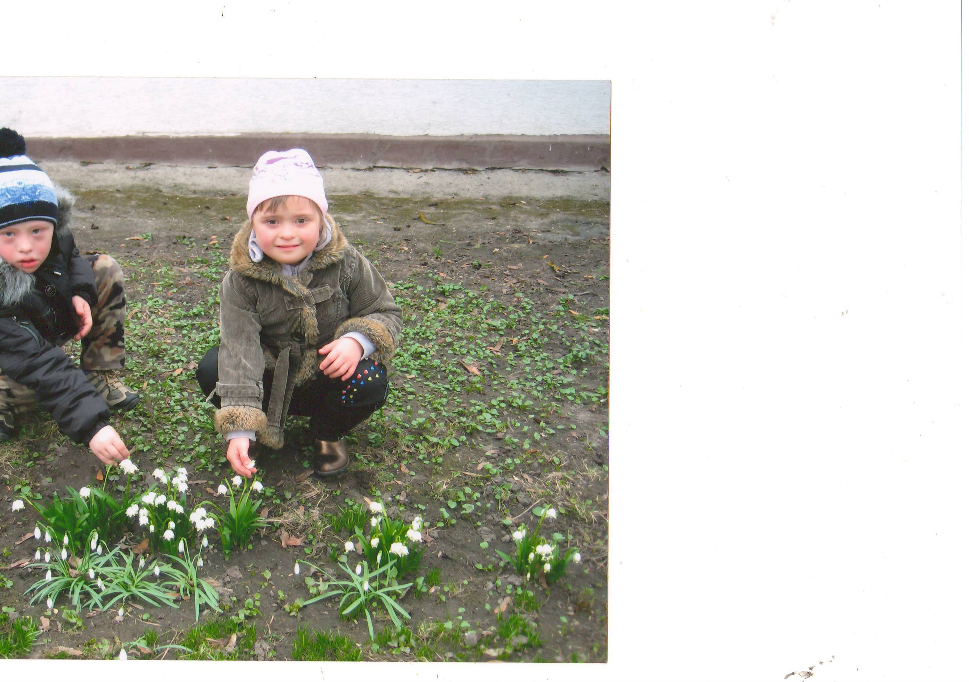

Він маленький, він біленький, має ніженьку тоненьку.
З ним легенько вітер грає, все гойдає, колихає.
Сповіщає рідний край –гей, весна прийшла! Стрічай!
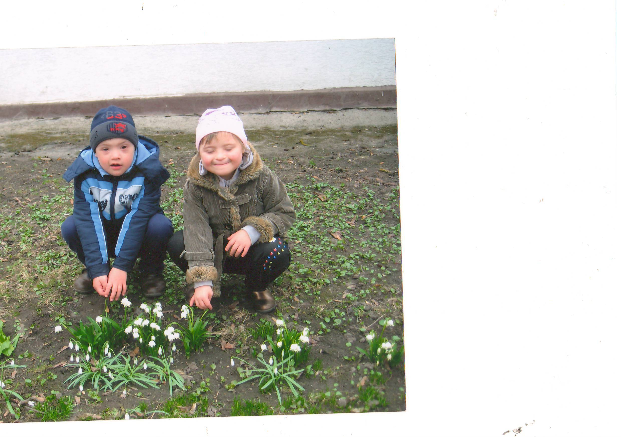

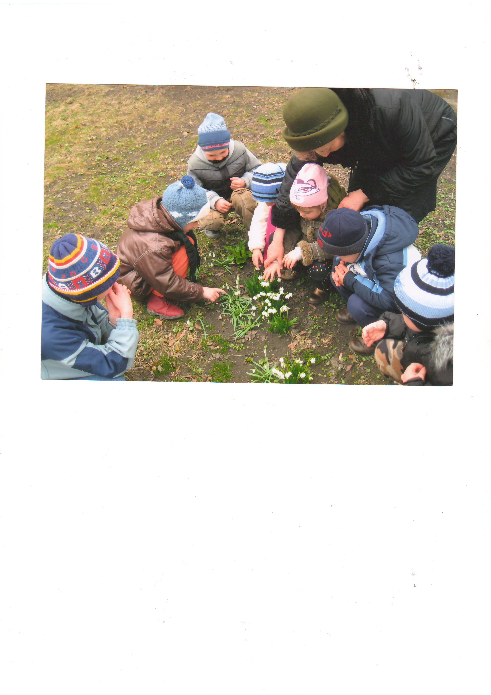

На нашому майданчику зацвіли проліски
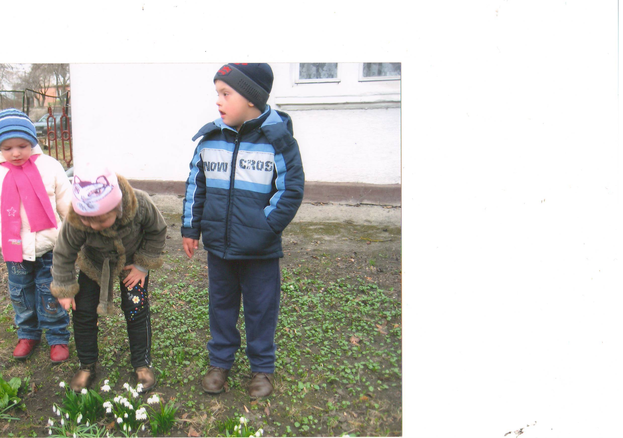

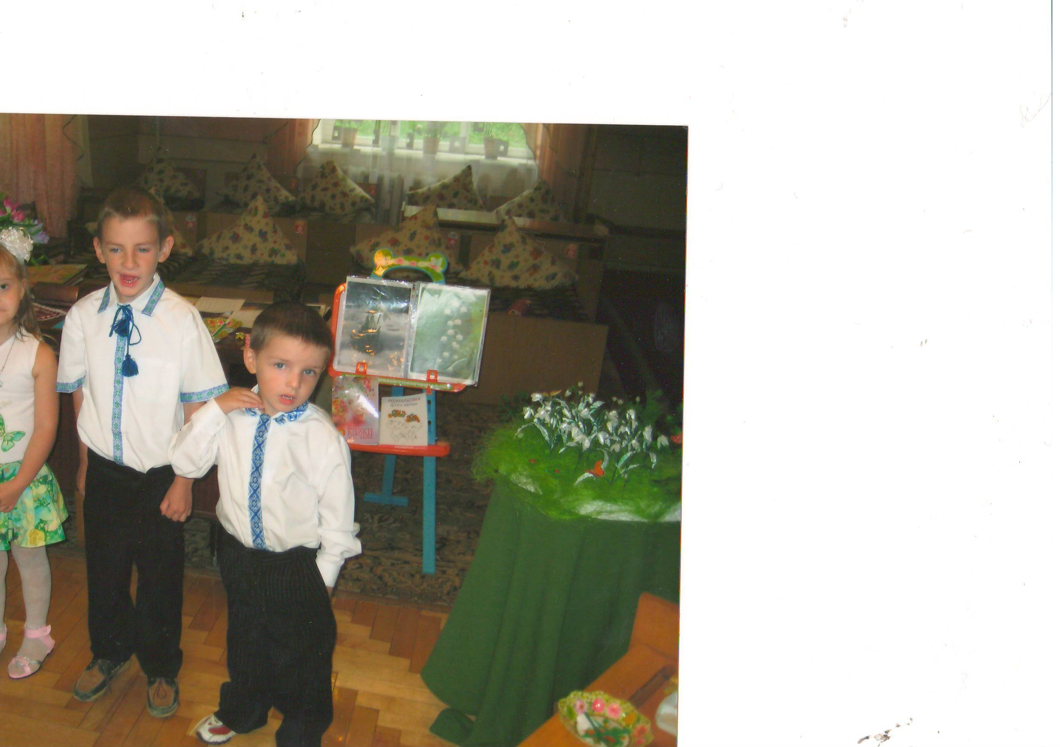

Ми не тільки за пролісками спостерігаємо, а й про них розповідаємо.
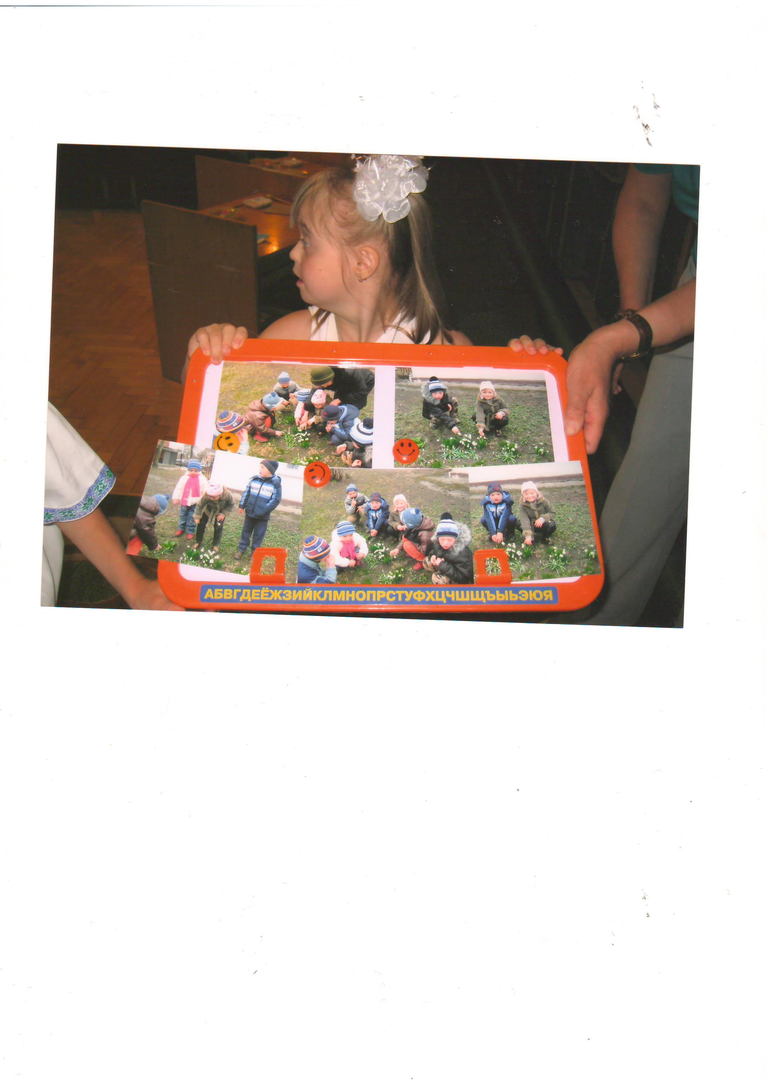

Ми любимо усі весну і пролісків чудовий цвіт.
Ми збережемо квіти ці – хай радують наш світ.

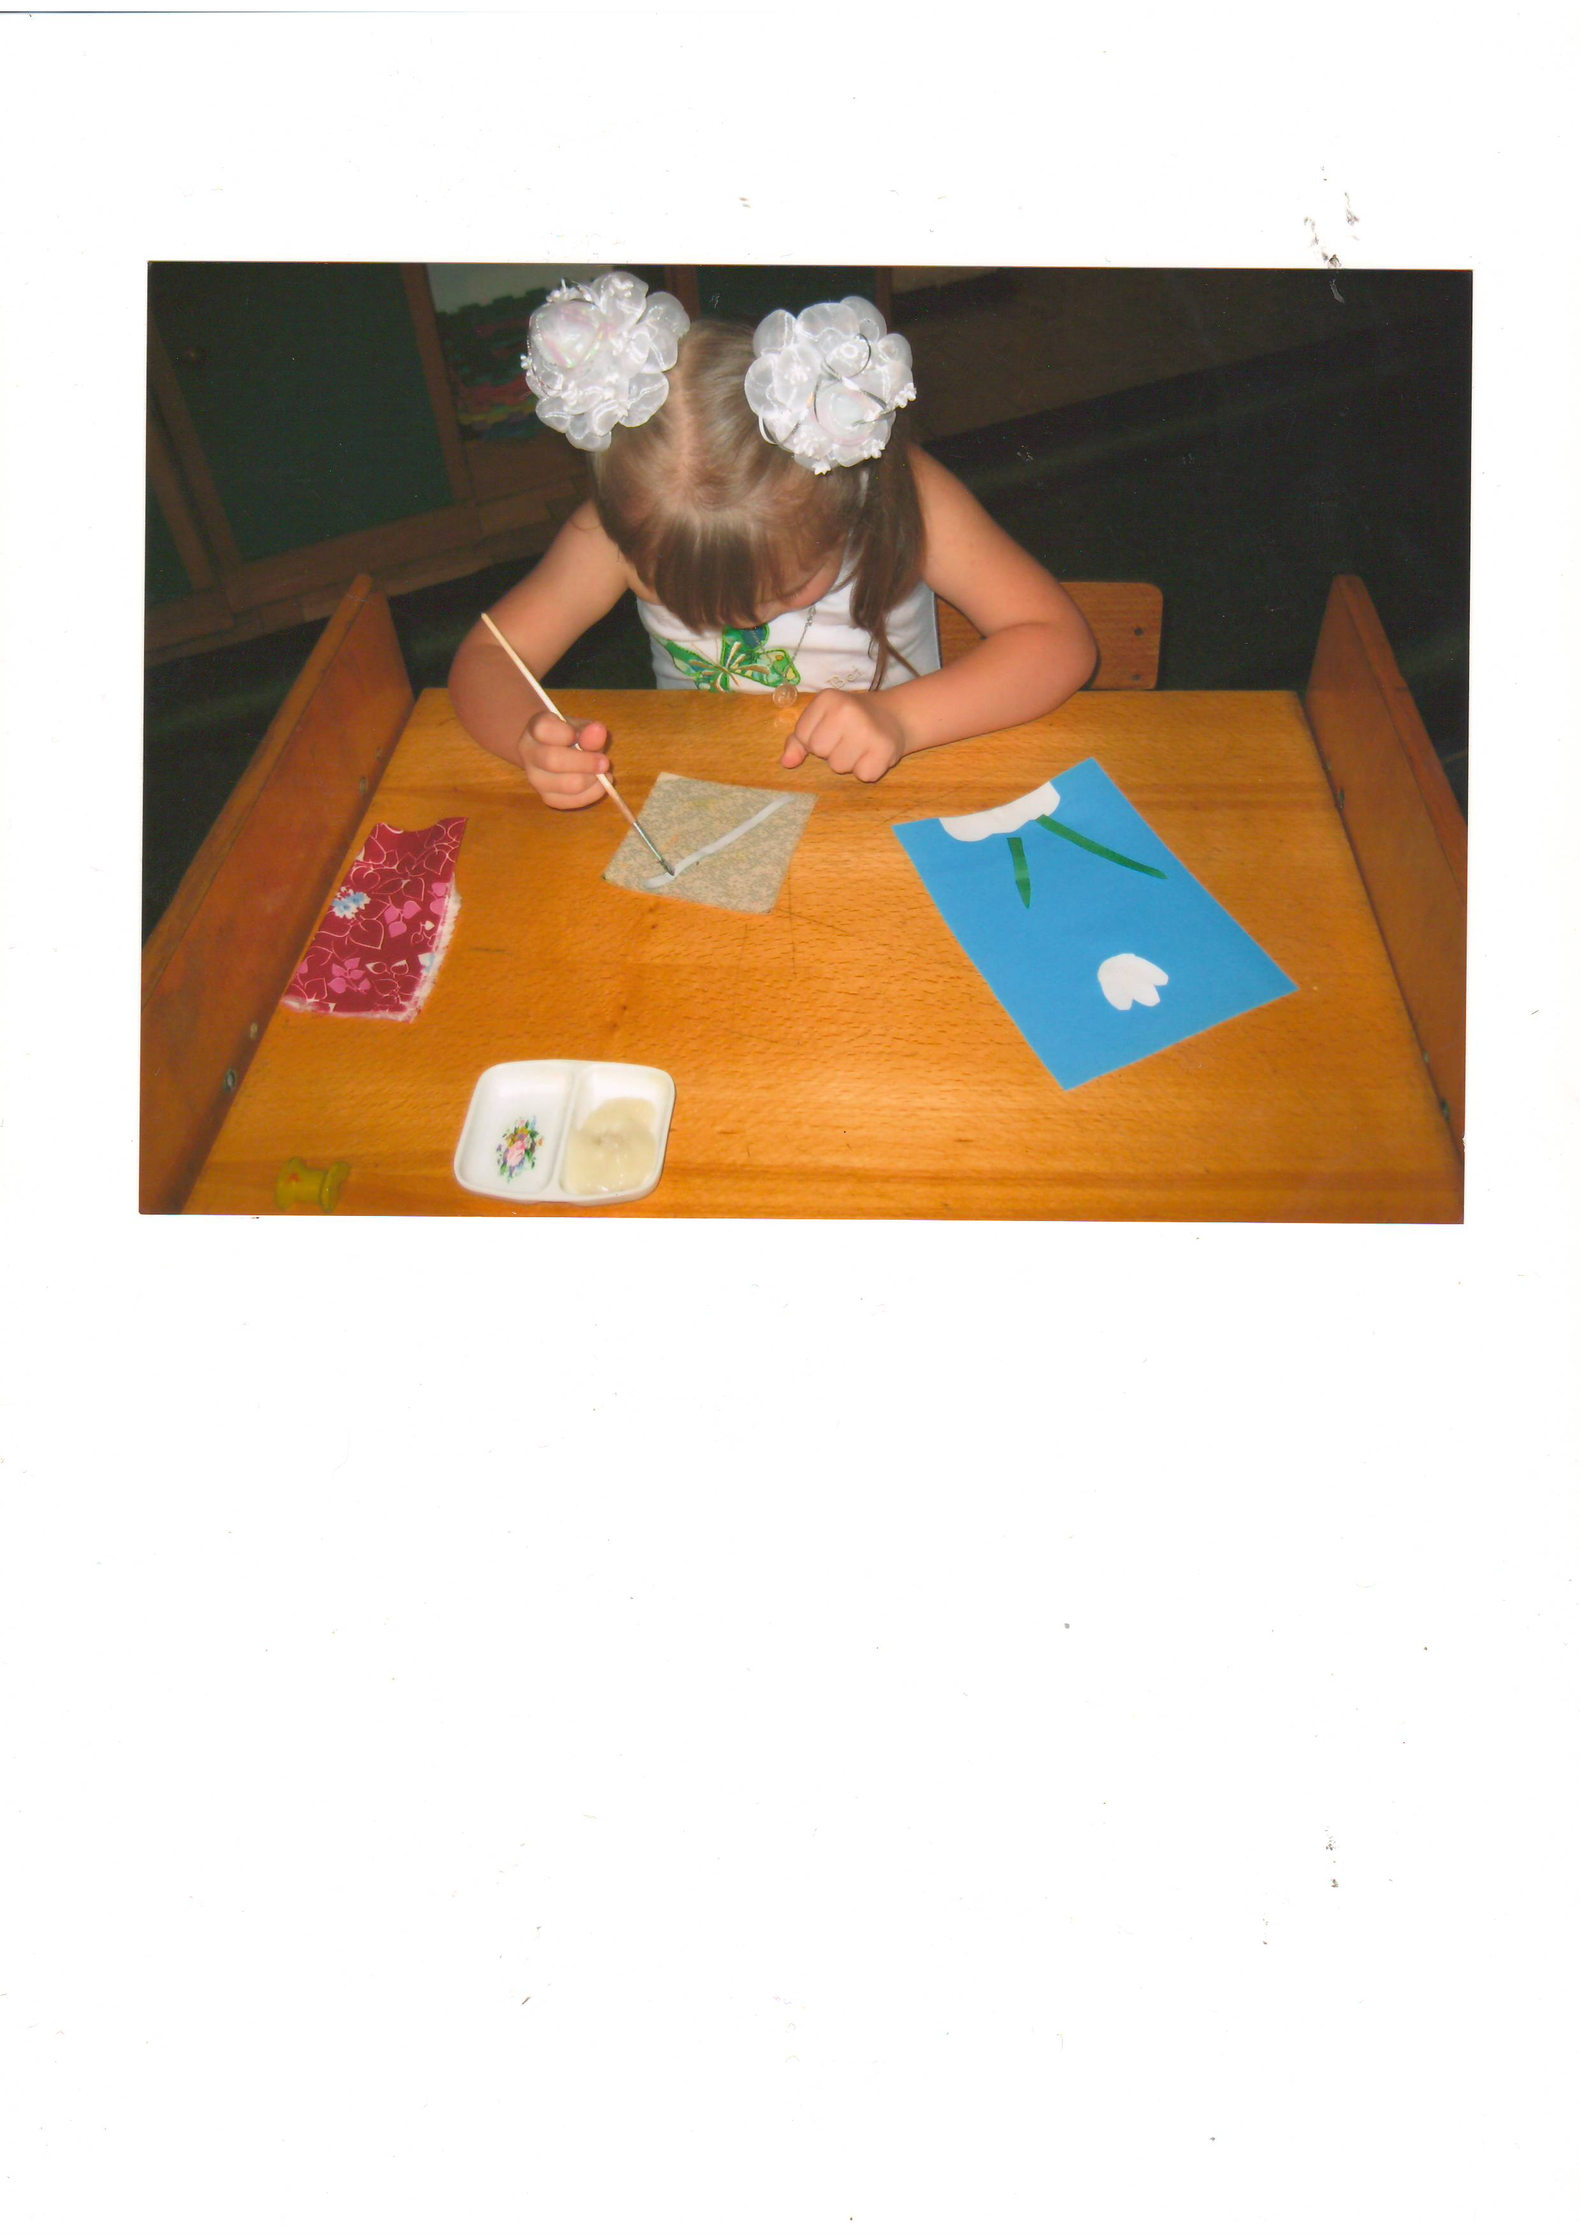

Намалюю квіточку, намалюю…

